
Društvo za zaščito živali Pomurja
Novice – POLETJE 2023
SKRB ZA ŽIVALI POLETI
Razmere, ki jih prinese poletje, so za mnoge živali naporne. Psi, mačke, morski prašički, kunci in ostale živali, ki jih imamo v oskrbi (koze, krave, kokoši, račke, idr.) potrebujejo v času poletja ustrezne razmere.

- DOSTOP DO SENCE!
Živalim, ki bivajo zunaj, moramo zagotoviti celodnevno senco, ki jih ščiti direktni izpostavljenosti soncu. Najboljšo senco nudijo drevesa, grmovja in drugo rastlinje, ki hkrati ohladi in osveži ozračje. V kolikor živalim tega ne moremo nuditi, jim uredimo nadstrešek. Pazite, sonce se čez dan premika! Svež zrak zagotovite tudi hlevskim živalim – z rednim zračenjem preprečimo prekomerno povišanje zraka in izboljšamo kakovost zraka.

- ZADOSTNA KOLIČINA VODE!
V vročih dneh je ključno, da imajo živali vedno na razpolago dovolj vode. Dehidracija je ena največjih nevarnosti, ki jih ogroža. Večkrat na dan preverimo količino vode. Živali, katere hranimo z briketirano hrano, potrebujejo več vode zaradi samega procesa prebavljanja. Spomnimo se tudi na druge živali, npr. ptice in ježki, si v času suše v naravi same težko zagotovijo dovolj vode. Nastavimo jim plitve posodice, da se ne utopijo.

- FIZIČNE AKTIVNOSTI OMEJITE NA JUTRANJE IN VEČERNE URE!
Preveč fizične aktivnosti lahko pri živalih v poletnem času povzroči vročinski udar in posledično pogin. Psi naj gredo na sprehode izključno v jutranjih in večernih urah. Preverite, če je asfalt prevroč za sprehode – roko ali boso nogo položite na asfalt in počakate 30 sekund. Če ne zdržite, je asfalt prevroč! Na ta način boste preprečili opekline in vnetja na pasjih blazinicah. Hlajenje z vodo je zelo dobrodošlo. Nekatere živali vodo obožujejo in bodo z veseljem zaplavale, ostale pa ohladimo s polivanjem vode. Vedno začnemo z močenjem pri šapah in nato nadaljujemo navzgor. Slano vodo po kopanju speremo s sladko vodo.

- ŽIVALI NE PUŠČAJTE V AVTOMOBILU!
Najpogostejši vzrok toplotnega udara in pogina živali je pozabljena žival v vročem avtomobilu. Čeprav so okna avtomobila odprta, je vročina v avtomobilu še zmeraj prehuda. V poletnem času se, kolikor je to mogoče, raje izognite prevozu živali ali pa jih omejite na bolj nočne ure. Če vidite žival, ki je zaprta v avtu in ima znake vročinskega udara, takoj pokličite policijo na 113!

- POSEBNA POZORNOST
Znaki toplotnega udara: sopenje, slinjenje, pospešeno dihanje, krči in nezavest. V tem primeru žival takoj premaknemo v senco, v zračen prostor in jo po telesu postopoma ohladimo z mlačno vodo. Nato pokličemo veterinarsko pomoč. Ogrožene so predvsem živali s kratkimi gobčki in tiste, ki imajo težave s srcem in ožiljem.
- MORSKE ŽIVALI
Male morske živali, kot so rakci, morski ježki, školjke, morske zvezde, so za nas zelo zanimive. Vendar ne smemo pozabiti, da te živali potrebujejo slano vodo za preživetje, zato jih ne nosimo na obalo. Na žgočem soncu ne bodo preživele. Opazujemo in občudujemo jih v morju, v njihovem naravnem habitatu.
BREZDOMNE MAČKE
Mačk, ki nimajo lastnika, je ogromno. Nekatere so se uspele naseliti pri hiši, kjer dobijo hrano in zavetje. Veliko pa je takih, ki se za svoje preživetje borijo vsak dan, prestrašene in nezaupljive.

Ali lahko mačko odpeljete stran?
Mačke, ki so nikogaršnje in se zadržujejo na določenih lokacijah, ne smemo seliti. Vezane so na svoje okolje v katerem se znajdejo in zmorejo preživeti. Vsekakor pa jih je potrebno sterilizirati/kastrirati, da ni še več nezaželenih mačk. Po posegu se jih vrne v njihovo okolje, tako narekuje tudi zakon.

Kaj narediti, če pride mačka k hiši?
Če se v okolici vaše hiše zadržujejo mačke pokličite v zavetišče ali nas. V društvu mačke ulovimo, jih odpeljemo na veterinarsko postajo na sterilizacijo/kastracijo ter jih naslednji dan vrnemo v njihovo okolje.
Če ne želite, da se mačka zadržuje v bližini vaše hiše, poskrbite, da ne bo imela na dosegu hrane. Če hranite vaše mačke zunaj, jim po obroku posodice odstranite.
Če vas ne moti, da si je muca pri vas poiskala zavetje, pa je to zelo lepo od vas. V kolikor vam hranjenje brezdomne muce predstavlja prevelik strošek, vam lahko pomagamo s hrano.
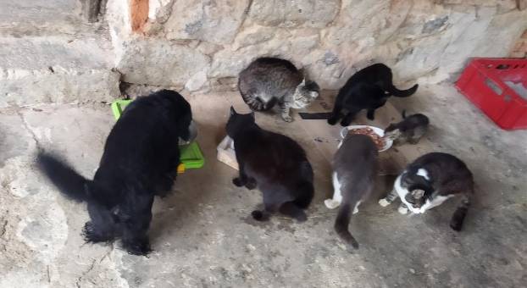
Hranjenje brezdomnih mačk
V Društvu za zaščito živali Pomurja skrbimo za hrano več kot 200 mačk. Gre za muce, ki so:
1. Prišle k hiši in se tam naselile. Hranitelje ne moti, da so si pri njih poiskale zavetje in jih vsakodnevno hranijo. Mi pa pomagamo s hrano in jo dostavljamo hraniteljem.
2. Ostale same pri hiši. Lastniki mačk so umrli ali so bili nameščeni v dom za ostarele oz. bolnišnico ali pa so se iz različnih razlogov odselili. Gre za ljudi, ki nimajo sorodnikov ali vzpostavljenih odnosov z ljudmi, ki bi prevzeli skrb za mačke. V teh primerih mačke ostanejo na lokaciji, saj so zelo navezane na svoje okolje. Sosede prosimo, da muce hranijo, mi pa pomagamo s hrano.
3. Mačke, ki so že leta nikogaršnje in se zadržujejo na javnih površinah, v parkih, ob igriščih in podobno. Tam smo jim uredili bivališča, prostovoljci pa jih vsakodnevno hranijo.

Želite pomagati?
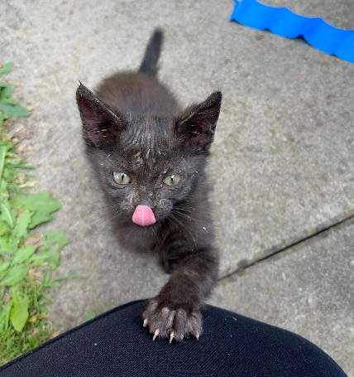
Nahraniti več kot 200 mačk nam predstavlja zelo velik finančni zalogaj. Mačka je udomačena živalska vrsta in človek je odgovoren za njo. Posledica neodgovornega lastništva živali pa so brezdomne in nikogaršnje muce. Nič krive, a še zmeraj lačne. Zato poskrbimo, da so vsaj site. ♥

♥ Mucam lahko pomagate ♥
- donacija mačje hrane
- donacija sredstev za nakup mačje hrane:
- SMS na 1919 s pripisom DZZP ali DZZP5 (donirate 1 ali 5 eur)
- donacija na TRR: 0234 0256 066 415, Trg zmaga 8, 9000 Murska Sobota (pripis: mačja hrana)
- PayPal na dzzpom@gmail.com s pripisom Mačja hrana

